交通技術標準規範鐵路類
工務部

1067公厘軌距軌道橋隧檢查養護規範

交通部
中華民國八十六年十二月

交通技術標準規範

類：鐵路類
部：工務部
規 範：1067公厘軌距軌道橋隧檢查養護規範

審 查 小 組
召 集 人：鄭茂川
委託召集人：張荻薇
審查委員 ：方一匡、林再淡、高健章、黃文光、陳世昌
彭添富、蘇直評

編輯人員 ：黃聖源、郭文全

修 訂 小 組
召 集 人：黃民仁
修訂委員 ：張炳熙、陳世昌、陳進雄
編輯人員 ：溫彩炎

( 人 名 以 姓 氏 筆 劃 為 序 )

前 言
本部於民國七十七年一月十六日以交技(77)字第001363號令公布之交通技術標準規範鐵路類工務部『1067公厘軌距軌道橋隧檢查養護規範』，迄今已歷九年有餘，有鑑於鐵路行車速度日益提高，行車密度日趨增大，該軌道養護規範已有部分不合時宜，實有做修訂之必要。台灣鐵路管理局乃參考國外軌道養護規章和依據累積之養護經驗，並以鐵路行車安全及現場實務需要為考量，將本規範加以修訂，並將修訂草案依據鐵路法第七十四條之規定提報本部審定。
本部為期本規範之修訂更周延完整，遂於民國八十六年八月委託財團法人中華顧問工程司，邀請對鐵路1067公厘軌距軌道橋隧設計、施工及檢查養護等具專長之學者與專家組成審查小組，由鄭技監茂川擔任召集人，進行本規範修訂草案審查工作，經初審、複審及定案審查後，由本部頒布實施。

目 錄

第一章 總則 1
第二章 養護 3
第一節 軌道之幾何線形 3
第二節 鋼軌及配件 7
第三節 道岔 15
第四節 防脫護軌及橋上護軌 22
第五節 軌枕 25
第六節 道碴 34
第七節 路基 39
第八節 橋樑、隧道及其他構造物 39
第九節 鋼樑維修作業 42
第十節 其他事項 43
第三章 軌道檢查 45
第四章 橋隧檢查 47
第一節 橋樑檢查 47
第二節 隧道檢查 48
第五章 附則 50

第一章 總 則

1.1.1 1067公厘軌距之軌道、橋隧檢查養護悉依本規範之規定辦理，本規範未規定者，依其他有關法令之規定。
1.1.2 本規範所用名詞，定義如下，其未規定者依其他有關法令之規定。
1.動態標準值：係以軌道檢查車檢測之軌道動態容許不整值。
2.靜態標準值：係以人力檢測軌道在不受力狀態下之靜態容許不整值。
3.緊急整修標準值：軌道之不整足以危害行車安全時，必須予以緊急整修之容許不整值。
4.軌距不整－軌距之基本尺寸為1067公厘，在曲線段須加加寬度，軌距不整量較基本尺寸大者為(+)，小者為(-)。
5.水平不整－水平不整係指左右鋼軌之高度差，直線段於背向起點左側軌為基準，右側軌較高的場合為(+)，較低為(-)，曲線段則較設定超高度大時為(+)，小時為(-)。
6.高低不整－高低不整係指鋼軌頂面縱方向之凹凸，一般於鋼軌頂上拉緊長10公尺之細線，量其中央處鋼軌面與細線間之垂直距離，鋼軌高凸狀態為(+)，低凹時為(-)。於坡度變化之豎曲線處其測定值需以豎曲線凹凸形狀之正矢量加減之。
7.方向不整－方向不整係指鋼軌側面沿軌距線縱方向之彎曲，於鋼軌頭部側面拉緊長10公尺之細線，量其中央處鋼軌頭部側面與細線間之水平距離，於曲線及介曲線段即須扣除曲線半徑之正矢量。其符號為向軌距外側之彎曲為(+)，向軌距內側之彎曲為(-)。
曲線正矢量以下式計算之
Y = $ℓ$²/(8R)
Y：曲線正矢量
R：曲線半徑
$ℓ$：測定弦長(一般為10 公尺)
8.平面性不整－平面性不整為表示軌道之平面歪扭狀態，係以近似固定軸距(4.6公尺)以每5公尺間之水平不整代數差求之。平面不整在曲線超高遞減處即須考量其由超高遞減而發生之水平差。
9.背軌距－護軌之導線與其相對之鼻軌軌距線之距離。
10.轉轍器岔尖趾端－道岔尖軌之尖端位置。
11.道岔內曲線－道岔內導軌部份之曲線。
12.道岔外曲線－因設置道岔其前後所產生之曲線。
13.道岔附帶曲線－包括道岔內曲線及道岔外曲線。
1.1.3 軌道之舖設養護及附屬各種建築物之構造與保養，應依下列原則辦理：
1.隨時檢查軌道不整及列車震動情形，並保養路線。
2.預防路線狀況急劇惡化，若損害發生時應立即採取適當處置。
3.維護材料耐久，避免不必要損耗。
4.防止災害並消除其原因。
第二章 養 護

第一節 軌道之幾何線形
2.1.1 直線段軌距應保持1067公厘，曲線段軌距應予適當加寬，其加寬度之規定如表一。
表一 曲線段軌距加寬度表
曲線半徑  (公尺) | 不滿200 | 200以上  不滿240 | 240以上  不滿320 | 320以上  不滿440 | 440以上
加寬度  (公厘) | 20 | 15 | 10 | 5 | 0

2.1.2 軌距加寬時，應附加於曲線內軌，將軌距擴大。
2.1.3 軌距加寬之遞減長度，依下列規定辦理：
1.有介曲線時，為介曲線之全長，但介曲線之全長不滿5公尺者，其遞減長度為5公尺以上。
2.無介曲線時，與超高度之遞減長度相同，但未設有超高度者，其遞減長度為面向直線側延伸5公尺以上。
3.半徑不一而方向相同之複曲線之分切點其加寬度之差，依前二款規定於半徑較大之曲線內遞減之。
2.1.4 直線段兩鋼軌面應保持在同一水平面上，曲線段之外軌應依通過該曲線列車之平均速度及其曲線半徑之大小而設置適當之超高，超高度如表二所示。
2.1.5 設置超高時除另有規定外，應以曲線內軌面為基準，將外軌起高。
2.1.6 超高度之遞減長度，依下列規定辦理：
1.有介曲線時為介曲線之全長。
2.無介曲線時，由圓曲線之起迄點起，應大於超高度乘下列倍數之積：
(1)正線 特甲級線及甲級線800倍，乙級線600倍。
(2)側線 400倍。
3.半徑不一而方向相同之兩曲線，其接續地點在半徑較大之曲線內，按其超高度差之400倍以上之長度遞減之。
4.曲線遞減時，其在中央部之超高最大坡度不得大於1/400。
2.1.7 鋼軌頂面之高低，應保持平整，不得有凹凸不平現象，鋼軌之方向應保持直線或正規正矢不得有橫向歪扭，以及軌道平面性應保持良好，不得有扭曲狀態。
2.1.8 有關軌道之軌距、水平、高低、方向及平面性之幾何不整，應依照表三所列之標準維護之。
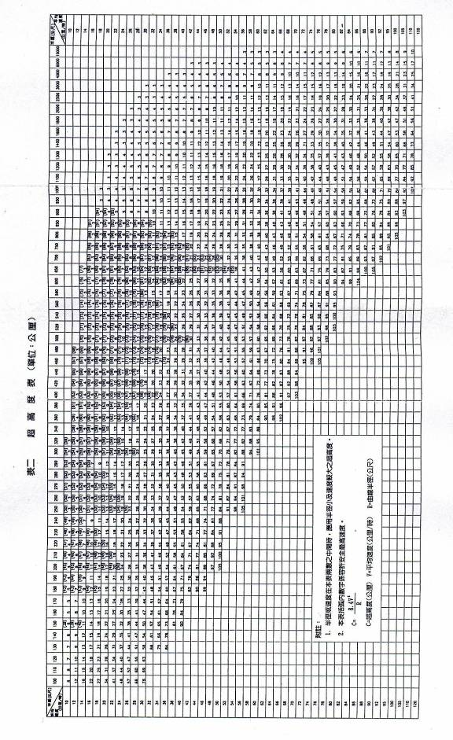
表三 軌道幾何不整容許標準(單位：公厘)

標準值種別 | 平時養護標準值 |  |  | 緊急整修標準值 |  |  | 大修或更新後之標準值
容許  混凝土道床路段  一般區段  各 等 級 路 線 相 同  路線等級  標準值  不整之種別 | 特甲  級  甲線 | 乙  級  線 | 側  線 | 特甲  級  甲線 | 乙  級  線 | 側  線
軌 距 | +10(+7)  -5(-4) |  |  | 直線及半徑R600  公尺以上20(14)  ，R200公尺~  R600公尺25(19)  ， R200 公尺未  滿之曲線20(14) |  |  | (+1)  (-3) | (0)  (-3)
水 平 | 11  (7) | 12  (8) | 13  (9) | 依平面性之整修值為基準 |  |  | (4) | (2)
高 低 | 13  (7) | 14  (8) | 16  (9) | 23  (15) | 25  (17) | 27  (19) | (4) | (2)
方 向 | 13  (7) | 14  (8) | 16  (9) | 23  (15) | 25  (17) | 27  (19) | (4) | (2)
平 面 性 |  |  |  | 23(18)  包括超高遞減量 |  |  | (4)  (不包括超高遞減量)
附註：(1)表內的數值係依高速軌道檢查車測出之動態不整，括弧內則表示靜
態不整。
(2)高低、方向之不整以延長10公尺計。
(3)平面性係以每5公尺之水平變化量為標準。
(4)軌距、水平、高低與方向之容許標準值不包括曲線地段之正規加寬
度、超高度及正矢量(包括豎曲線)在內。
第二節 鋼軌及配件
2.2.1 未滿5公尺之鋼軌，原則上不得使用，但情形特殊者，不在此限。
2.2.2 鋼軌有下列情形時，應以新鋼軌或適當之再用軌抽換之：
1. 鋼軌頭部，其軌距外側有顯著磨耗，且軌距內側最大磨耗量達表四程度者：
表 四
(單位：公厘)
軌 重  線 別 | 37公斤鋼軌 | 45~50公斤鋼軌 | 60公斤鋼軌
特 甲  級 線  甲 | 10 | 11 | 14
乙 級 線 | 12 | 13 | 15
側 線 | 15 | 16 | 17

2. 鋼軌因磨耗腐蝕，其斷面積減少百分率達表五程度者：
表 五
軌 重  路線等級 | 37公斤鋼軌 | 45~50公斤鋼軌 | 60公斤鋼軌
特 甲  級 線  甲 | 18% | 20% | 22%
乙 級 線 | 22% | 24% | 26%
側 線 | 28% | 30% | 32%
3. 波形磨耗之波高達1.5公厘者。如以鋼軌頭部削正車削正者，得不予抽換。
4. 其他運轉上有危險之虞者。
2.2.3 鋼軌呈明顯異狀時，如未至抽換程度，得於該部分塗以白色油漆，並詳加檢視，如發現鋼軌有損傷裂縫，已呈急變狀態，應即抽換。
2.2.4 舖設於半徑較小曲線內之鋼軌，應依表六彎曲鋼軌縱距表之規定，彎曲後使用之。
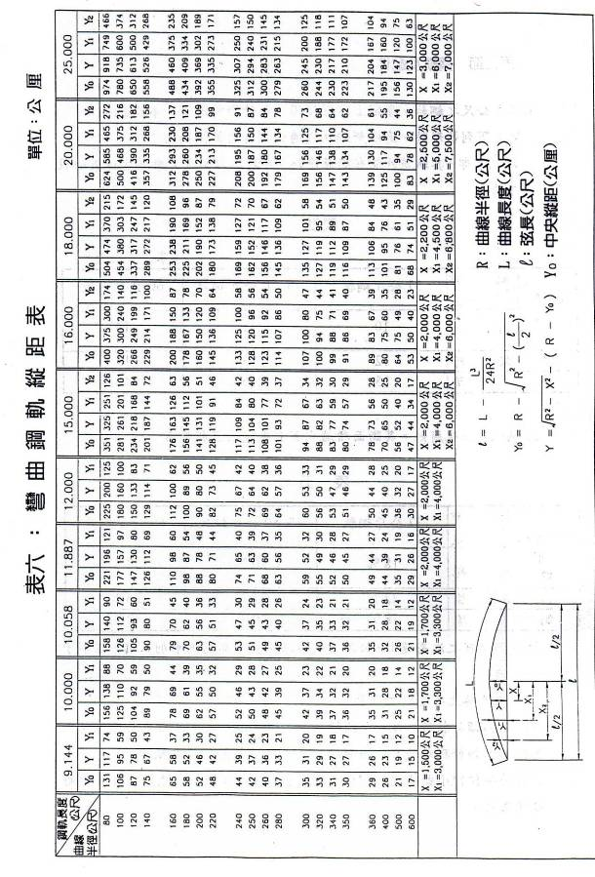
2.2.5 鋼軌接頭處，應防止接頭沉落。
2.2.6 酷暑時期，不得施行鬆解接頭抽換鋼軌，隔斷路線矯正軌距等工作，但認有必要時，應特別注意其接縫狀態及道碴整備狀態施行之。
2.2.7 凡計劃性之抽換鋼軌工作，應於相當長度內先行調整其接縫後施行之。
2.2.8 鋼軌傾斜者，應在傾斜度較微時校正之，鋼軌發生流潰時，應及時以鋼軌研磨機修整之。
2.2.9 連接鋼軌，其鋼軌之高度及頭部之寬度有差異時，應將魚尾鈑加工修改或以其他適當方法，使軌距側鋼軌頭部互相吻合。連接異種鋼軌時，應使用異型鋼軌或異型魚尾鈑。在正線上長期使用異型鋼軌時，其長度應在10公尺以上。
2.2.10 抽換鋼軌時，應避免將鋼軌放置於軌距側或接近軌邊，如必須放置時，應加以適當防護。
2.2.11 裝卸鋼軌時，應依下列規定辦理：
1. 鋼軌之裝卸，應用適當之方法，不得扔擲，以免受損。
2. 禁用鐵器敲擊。
3. 堆放鋼軌應設承架排列。
2.2.12 切斷鋼軌應用鋸軌機，取直角方向垂直切斷，並應於軌端周邊施行削角工作。
2.2.13 軌道換下之舊鋼軌，應分類堆存指定地點，標示其數量與種別。
2.2.14 舖設37公斤以上之鋼軌，應向軌距內方作1/40傾斜。但不用墊板或使用水平墊板時，不在此限。
2.2.15 鋼軌之舖設在正線應採用對接式，但在小半徑曲線或情形特殊時，得採用錯接式。
2.2.16 舖設對接式鋼軌時，在直線軌道上其兩側鋼軌之接縫應使與軌道成直角，在曲線軌道上，應依表七曲線上短鋼軌佈置表之規定，依半徑大小之不同選用短鋼軌，並應使內、外軌鋼軌接縫位置與圓心之連線在同一直線上。
2.2.17 舖設錯接式鋼軌時，軌道之接縫，應在對側鋼軌中心點前後約軌長1/4之範圍內。
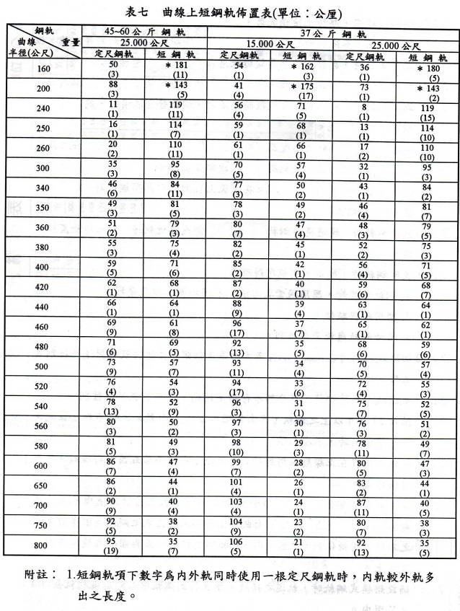
2. 定尺鋼軌項目數字為內軌使用一根切割1目之短鋼軌時，較外軌短少之長度。
3. ( )內為根數混用比近似值：
例R=300時(3)根×95=285公厘
近似值(50公斤，25公尺)
(8)根×35=280公厘
即以短鋼軌8根與定尺鋼軌3根混合舖設於內軌及以定尺鋼軌11根舖設於外軌時，其內外軌兩端鋼軌接縫位置與圓心之連線會在同一值線上。
4. 有※記號者為切割兩目之短鋼軌，其餘為切割一目之短鋼軌。
- 各種鋼軌切割尺寸如下：

軌 重  切割尺寸 | 37公斤鋼軌 | 45~60公斤鋼軌
切割1目 | 127 | 130
切割2目 | 216 | 231
2.2.18 鋼軌接頭枕木，應用托接法或懸接法，其採用托接法者，應使用大型枕木。
2.2.19 舖設鋼軌或調整縫寬時，應依圖一鋼軌縫寬標準圖辦理。但溫度變化甚小之隧道內，其縫寬以2公厘為準。
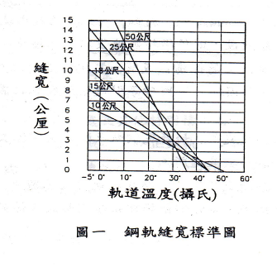
2.2.20 測定縫寬應在鋼軌溫度上昇，縫寬開始縮小之際測定之。
2.2.21 鋼軌縫寬應在春季或秋季實施整正。
2.2.22 鋼軌接頭，應避開鄰近平交道及橋台位置。但在側線者不在此限。
2.2.23 鋼軌及其配件之使用，應依下列規定辦理：
1. 損傷或裂縫，應特別實施精密檢查，如舖設後有釀成危險之虞者，不得使用。
2. 鋼軌歪扭或上下左右彎曲，應矯正之。
3. 鋼軌與魚尾板之接觸處，如已生銹，應清除之，並使達於密合程度。
4. 取下螺栓帽，將螺旋部分施以清掃潤油，對不良部分應加以整修。
5. 鋼軌於使用前，應正確測量其長度，如較規定尺寸有增減時，應記明其尺寸。
2.2.24 鋼軌及其配件，應實施精密檢查，檢查頻率如表八。新舖設鋼軌之檢查頻率宜酌予增加。
表八 鋼軌及其配件檢查頻率表
路線等線  地區別 | 特甲級線  甲級線 | 乙級線 | 側 線
一 般 地 段 | 每年一次 | 每年一次 | 每二年一次
特 定 地 段 | 每年二次 | 每年一次 | 每年一次
前項稱特定地段，係指隧道、腐蝕、電蝕特甚或因疲勞而有頻發損傷之虞之地段。一般地段，則係指特定地段以外之地段，至於隧道內接頭處，每年應用超音波金屬探傷器或解體實施檢查一次。
2.2.25 隧道內鋼軌及配件，如因漏水或撒砂等引起激烈腐蝕之虞者，應即時清掃之。
2.2.26 隧道內或其他不易檢查處所，如發現鋼軌及配件呈明顯異狀時，宜將該鋼軌及配件抽換於容易檢查處所。
2.2.27 在易於腐蝕地點之鋼軌及其配件，應施以適當之防銹。
2.2.28 曲線上易於磨耗之鋼軌，應於鋼軌頭部轉距側塗油或舖設硬頭鋼軌，俾減輕磨耗。
2.2.29 正線及側線之魚尾板呈明顯異狀時，應詳加檢查，如尚未至抽換程度者，應在該部分塗以白色油漆，以便易於識別檢視，如達下列之磨耗或裂縫程度，應即抽換之：
1. 裂縫自上緣或下緣起超過20公厘以上者。
2. 鋼軌接縫位置發生裂縫者。
3. 磨耗腐蝕及其他損耗太甚者。
2.2.30 正線或側線鋼軌內外相對之魚尾板已生裂縫，雖未達前條規定抽換程度，得依其程度抽換一側或兩側。
2.2.31 魚尾板如有凸起者，必須削去之，使不致妨礙鋼軌之伸縮。
2.2.32 魚尾板上之螺栓帽，應交互擰於內外側。但有特殊情形者不在此限。螺栓帽之扭緊程度，應使魚尾板充分發揮支持力，及不妨礙鋼軌之伸縮，其扭轉力矩37公斤鋼軌以2,000公斤一公分，50公斤鋼軌或同等品以3,500公斤一公分，如使用熱處理螺栓，50公斤及60公斤鋼軌以5,000公斤一公分。
2.2.33 螺栓帽應時常加油，使不生銹。
2.2.34 每根枕木需釘道釘四支，依一定之方向釘成「八」字形，但潘多爾型扣件，得視實際需要而定，鋼軌內外之道釘不得正對，應留距離。自枕木邊緣至道釘中心，其距離至少為50公厘。每根枕木所需道釘數量，得視曲線半徑大小增釘之。(直線及半徑R=800公尺以上者釘4支道釘，R=800公尺~500公尺者釘6支道釘，R=500公尺以下者釘8支道釘)。
2.2.35 道釘改釘時，得依枕木之狀態變更「八」字形之方向。道釘之位置，如不連續改釘時得酌予調整。
2.2.36 使用角型魚尾板之鋼軌接頭處，道釘應釘入魚尾板缺口處。但在無道碴之橋樑或使用縱枕木處及其他特別情形時，不在此限。
2.2.37 釘道釘時，必須檢測軌距，整正鋼軌位置後，垂直豎立道釘打入之。
2.2.38 道釘釘入枕木時，應使用螺旋鑽孔，其直徑應較道釘寬度小3公厘。但枕木材質較軟有顯著減少道釘之支持力之虞時，應使用直徑較小之螺旋鑽。
2.2.39 道釘釘入縱向枕木時，其尖端應加改造，使與沈木纖維走向成直角。
2.2.40 使用螺旋道釘時，應先在枕木上用與螺身直徑略同之螺旋鑽鑽孔，鑽孔深度與螺栓部分之長度相同，鑽孔後應塗防腐劑。作業上螺旋道釘與墊板同時併用，使用螺旋道釘應用扭緊機或加套筒扭緊，不得用道釘錘釘入。
2.2.41 鋼軌端局部之磨耗，或發生空轉傷痕者，得於現場焊補整修之。
2.2.42 正線及側線上之曲線，其半經在600公尺以下者，應於內外軌裝設墊板。
2.2.43 在運轉頻繁之路線及鋼軌壓嵌枕木顯著之區間，原則上應用墊板。
2.2.44 正線上應依表九之規定安裝防爬器。但預力混凝土軌枕地段及彈性連結扣件地段內得免裝置：
表九 正線安裝防爬器數量表
(單位：個/25公尺軌道長度)
線 別  0 | 雙線 | 單 線 及 雙 線
路線 坡度%  等 級 | 5以下 | 5以上10以下 | 10以上15以下 | 15以上20以下 | 20以上25以下
特甲級線  甲級線 | 36 | 36 | 50 | 56 | 66
乙 級線 | 20 | 20 | 35 | 46 | 56
附註：視鋼軌爬行情形，表中之防爬器數目得酌予增減。

第三節 道岔
2.3.1 舖設道岔時，應依下列規定辦理：
1. 將道岔各部分預為檢查，如有不合之處，應加以矯正或整修。
2. 運轉高速度列車路線內，如舖設交叉橫渡線，交叉轉轍器，應在設計配線時，予以規劃，使該列車不通過分岔線。
3. 雖使用前項以外之道岔，其在設計配線時，亦應儘量使高速度列車不通過分岔線。
4.舖設相對道岔，在兩轉轍器岔尖趾端間應留5公尺以上之距離。但如有大型機車通過處，應改為7公尺以上。
5. 運轉高速度列車路線內，舖設相對道岔，因設計配線關係，該列車必需通過分岔線時，在兩轉轍器岔尖趾端間，應留10公尺以上之距離。
6. 道岔上之各部分，或在其前後9公尺內，原則上應使用與道岔同一種類之鋼軌。
7. 舖設臨時道岔時，慎勿將原有路線之鋼軌切斷，應另以適當長度之鋼軌接續之。
2.3.2 道岔分岔線為正線時，其道岔附帶曲線半徑，特甲及甲級線應在240公尺以上；乙級線應在160公尺以上。在運轉高速度列車之路線上，該列車需通過分岔線時，宜用轍叉角度較小之道岔，並使用彈性式轉轍器或鼻軌可動轍叉。
2.3.3 道岔附帶曲線軌距應加寬之。
在由曲線內側或外側分出之道岔上，依前項施行相當於該道岔附帶曲線半徑之加寬度，不得超過19公厘。
2.3.4 在運轉高速度列車正線內之道岔附帶曲線上，得依下列規定施以超高。
1. 向曲線內方分岔之道岔附帶曲線，應施行相當於正線之超高度。
2. 前款以外之道岔，其道岔附帶曲線應考慮與轉轍器及轍叉部之接續關係，施以適當之超高度。
3. 道岔外曲線之超高，依普通曲線之規定辦理。
4. 道岔內曲線與道岔外曲線之方向相反時，其超高遞減終點之直線長度，應在5公尺以上。
前項第一款至第三款之超高遞減長度，為超高度之400倍以上。
2.3.5 向曲線外方分岔之道岔附帶曲線，其超高不得超過40公厘。
2.3.6 道岔應依下列規定施設之：
1. 重要轉轍器應於其道岔趾端外方300公厘處安裝軌距拉桿，轍叉處應視需要安裝撐桿。
2. 於道岔附帶曲線及在轉轍器趾端外方在相當長度內，得視需要裝設墊板。
3. 道岔外曲線得視需要於兩鋼軌設墊板。
4. 在高速度列車通過道岔曲線部分時，曲線上應舖設墊板。
5. 曲線出岔至正線之轉轍器或對向轉轍器趾端顯著磨耗者，應設適當之護軌。
6. 介曲線、豎曲線及無道床橋樑上不得設置道岔。
7. 列車或車輛超過每小時45公里之速度處，不得設置彈簧轉轍器。
2.3.7 轉轍器之尖軌與基本軌應經常保持密靠，經常鎖閉之轉轍器，應常加扳轉，以檢查其密靠狀態。
2.3.8 道岔之轍叉部分之軌距，在增加5公厘或減小3公厘範圍內得免修正。其背軌距37公斤之鋼軌在1,020公厘至1,032公厘、45~60公斤鋼軌在1,022公厘至1030公厘限度內免予修正。測量背軌距時，應除去鼻軌之壓頹部分(背軌距測法如圖二所示)。
2.3.9 道岔如達到規定限度時，應予焊補整修或抽換。
1. 除錳鋼轍叉以外之道岔之抽換
(1)磨耗高度達到表十所定之數值者：
表十
單位：公厘
種 類 | 路線等級 | 磨 耗 高 度 |  |  | 備 註
 |  | 37公斤  鋼 軌 | 45~50公斤  鋼 軌 | 60公斤  鋼 軌
尖 軌 | 特甲  級 線  甲 | 8 | 11 | 12 | 磨耗高度，應檢測與磨耗而成直角之磨耗最大處所。
 | 乙 級 線 | 8 | 11 | 12
 | 側 線 | 9 | － | －
轍 叉 | 特甲  級 線  甲 | 8 | 11 | 12 | 磨耗高度應檢測與磨耗面成直角之方向。但轍叉陷入部分上面磨耗，則應與上面成直角檢測。
 | 乙 級 線 | 8 | 11 | 12 | 護軌加高型之K字轍叉，另照其
 | 側 線 | 10 | － | － | 規定。
護 軌 | 特甲  級 線  甲  乙 級線  側 線 | 磨至無法整正背軌距之程度者。 |  |  | 轍叉鼻端附近陷入部分及可動鋼軌趾端密靠部相對之處所，以防止轍叉磨耗為目的者，應追加檢測有關處所。
分岔內 | 特甲  級 線  甲 | 8 | 11⁽⁸⁾ | 12⁽⁸⁾ | 磨耗高度應檢測磨耗面成直角之方向。  括弧內數字係表示頂面之水平
鋼 軌 | 乙 級 線 | 8 | 11⁽⁸⁾ | 12⁽⁸⁾ | 磨耗高度。
 | 側 線 | 9⁽⁸⁾ | － | －
(2)惟尚未達到前項規定數值，但使用中有進行至危險程度之虞之損傷或已磨至容易出軌之形狀者。
2.錳鋼轍叉之抽換
(1)對磨耗之抽換標準。
①磨耗高度達到表十一所定之數值者。
②雖尚未達到①項所定之數值，但已磨至容易出軌之形狀者。
表十一

 |  | 磨 耗 高 度 (公厘)
路 線 等 級 |  | A及b |  | c |  | d
 |  | 普通轍叉 | K字轍叉 |  | 37公斤  鋼 軌 | 45~50公斤  鋼 軌 | 60公斤  鋼 軌
正 | 特甲  級線  甲 | 9 | 9⁽⁵⁾ | 12 | 10 | 15 | 16
線 | 乙 級 線 | 10 | 10⁽⁶⁾ | 11 | 12 | 16 | 17
側 線 |  | 13 | 13⁽⁹⁾ | 9 | 15 | 16 | －
附註：1.括弧內數字係指翼軌不加高之K字轍叉。
2.護軌加高型之K字轍叉，另照其規定。
3.磨耗高度之檢測方法依照圖三。
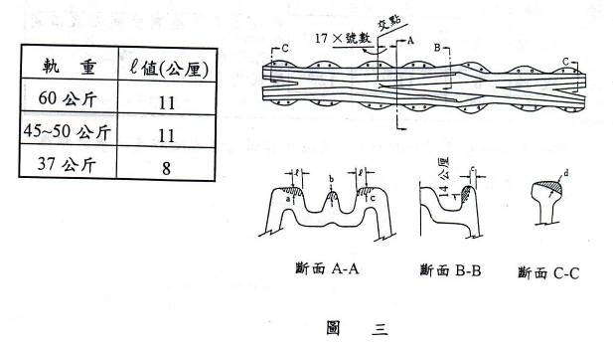

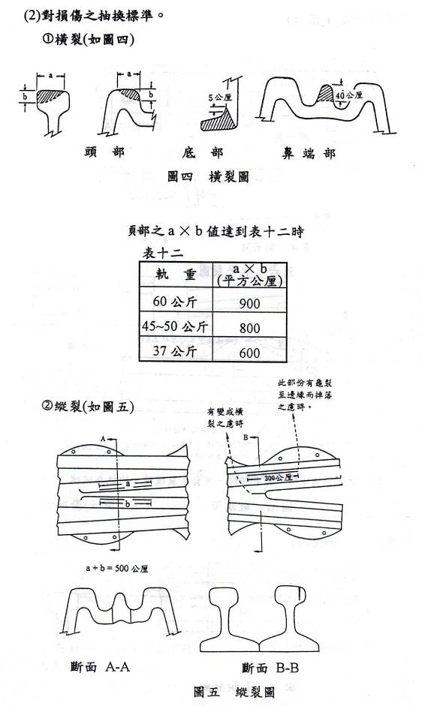
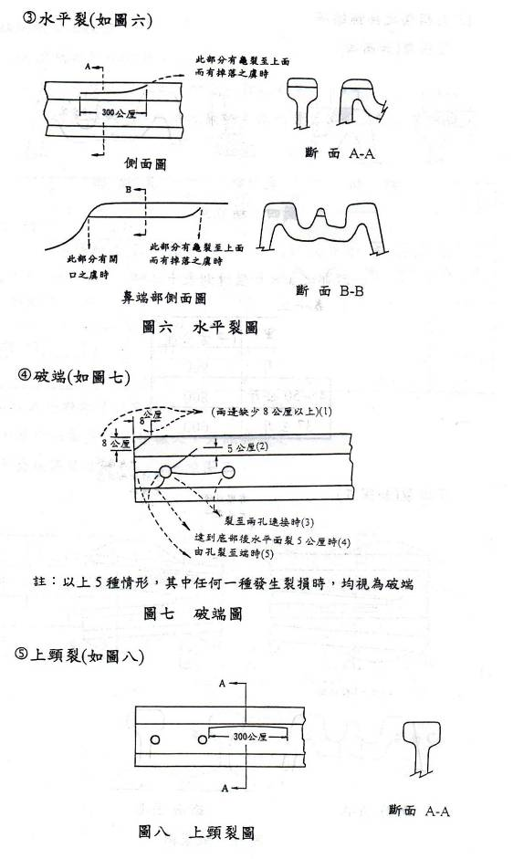
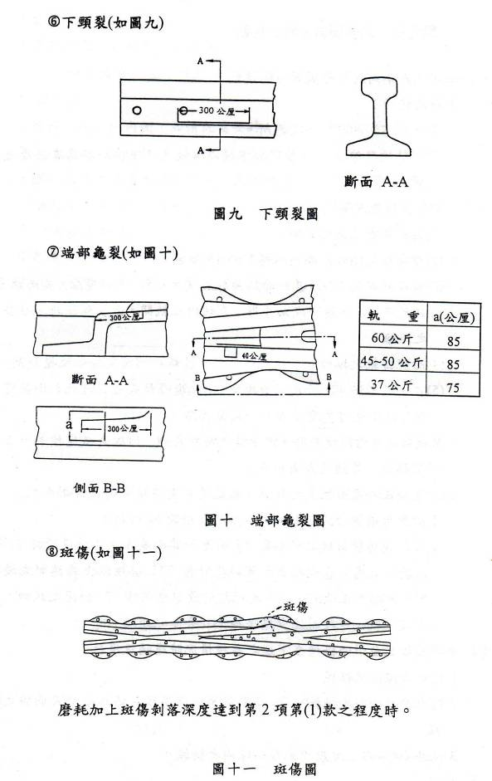
第四節 防脫護軌及橋上護軌
2.4.1 正線上在下列處所應舖設防脫護軌：
1.舖設處所：
(1)半徑不滿400公尺之處所。
(2)在陡坡路線上，如含有曲線或高路堤及其他特別認為有必要之處所。
2.舖設方法規定如下：
(1)設於危險性大之對側。
(2)須與正線鋼軌同高或不得高於15公厘。
(3)舖設於鋼軌內側，其距離為曲線加寬度另加65公厘處，其兩端1.5公尺以上處，應彎成漏斗形，末端與正軌間，最少應保持180公厘之距離。
(4)防脫護軌之接頭應用魚尾板連接，其螺栓帽應裝於輪緣槽外側。
(5)在半徑不滿400公尺之曲線中，平交道護軌與防脫護軌之銜接處，應設於平交道寬度外方1公尺範圍內。
3.新設與改良防脫護軌時，儘量採用防脫角鐵。防脫角鐵應按表十三之規定舖設，其舖設方法如下：
(1)應舖設於危險性大之對側，如認為有需要時得舖設兩側。
(2)防脫角鐵舖設區域之兩端各應延長舖設50公尺。
(3)正軌與防脫角鐵之間距為85公厘，其兩端在木枕地段時於1,500公厘以上處，在混凝土軌枕地段時於375公厘以上處應彎成漏斗形，末端與正軌間，在木枕地段時最少應保持180公厘之距離，在混凝土軌枕地段時最少應保持110公厘之距離。
2.4.2 使用橋枕之無道碴橋樑在下述之各種情況時應舖設護軌：
1.位於曲線段之橋樑。
2.列車駛進側距橋樑橋台20公尺範圍內有半徑不滿600公尺曲線之橋樑。
3.位於10%o以上坡度中或豎曲線內之橋樑。
4.延長100公尺以上橋樑。
5.其他認為有特別必要之橋樑。
橋上護軌，除依照圖十二之規定辦理外，其餘應按下列規定舖設：
1.應舖於兩軌之內側，如情況需要時，得舖於兩軌之外側。
2.應使用與正軌同種鋼軌或使用防脫角鐵。
3.護軌之接頭應用魚尾板聯接，其螺栓帽應裝在輪緣槽外側。
護軌釘於橋枕時，每隔一根應施打道釘，如護軌兼作護木時，每根橋枕均應施打道釘。
4.在電氣化地段舖於兩軌內側之謢軌兩端接合處，應插入絕緣物。
    - 有道碴之橋樑或舖設直結式軌道之橋樑得比照2.4.1之1規定辦理之。
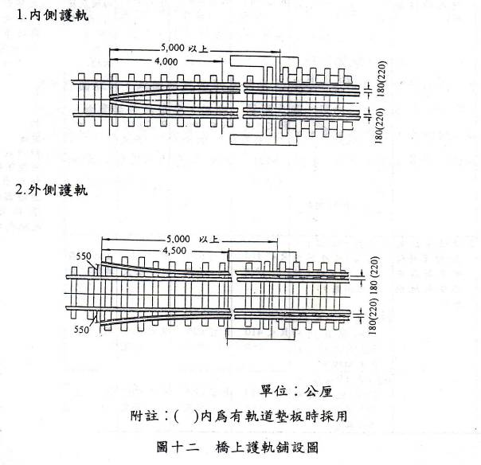
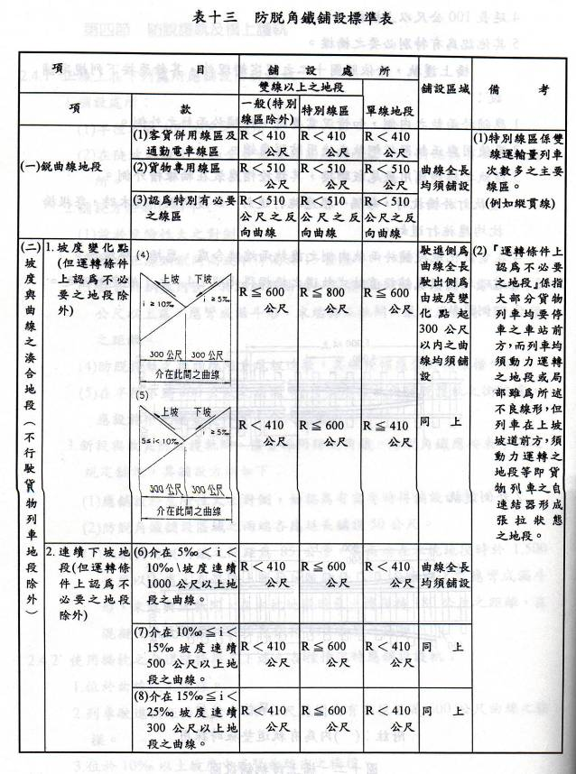
第五節 軌枕
2.5.1 鋼軌之軌枕根數按表十四之規定配置。
2.5.2 軌枕之配置間距及配列方法，依表十五及圖十三之規定辦理，除特別情形外，軌枕與軌道中心線應成直角，軌枕之中心應與軌道中心一致。
2.5.3 橋台前後軌枕配置間距，應依照圖十四之規定辦理，成斜角之橋台應加鋼筋混凝土承受台，舖設時使軌枕對軌道成直角。
2.5.4 軌枕間距擴大或對軌道中心線不成直角時，應校正之。但軌距內鋼軌底部位置，在軌枕間距擴大於70公厘對軌道中心線直角60公厘。
2.5.5 舖設枕木應依下列各款規定辦理：
1.枕木與兩根鋼軌或兩塊墊板之接觸部分，如有凹凸不平處，應予削平，使其在同一平面內。
2.有乾裂之虞之枕木，使用前應施以適當之防護。
3.枕木應樹心向下舖設，其略帶圓形者，應以寬面向下舖設。
4.側面有圓狀時，此圓狀應向列車駛來之方向或坡度高之方向舖設。原則上以坡度條件為優先，但爬行厲害之處，應向爬行之反方向舖設。
5.枕木有彎曲時，其凸面應向列車駛來之方向或坡度高之方向舖設。如列車駛來方向與坡度高之方向相反時，其凸面應向坡度高之方向舖設。但爬行厲害之處，應將凹面向爬行方向舖設。

表十四 軌枕配置根數表

W：木枕
PC：預力混凝土枕 有 道 碴
種 |  | 特 甲 級 線 |  |  |  | 甲 級 線 |  |  |  | 乙 級 線 |  |  |  | 側 線
 | 鋼軌長度 | 對 接 |  | 錯 接 |  | 對 接 |  | 錯 接 |  | 對 接 |  | 錯 接 |  | 對 接 |  | 錯 接
別  一︵  般直  路線  線︶  坡  度  在  2%O  以  上  者  半之上  徑曲者  線且  坡  公度  尺在  以2%O  下以 | (公尺) | w | P.C | W | P.C | W | P.C | W | P.C | W | P.C | W | P.C | W | P.C | W | P.C.
 | 9,144 |  |  |  |  |  |  |  |  |  |  |  |  | 14 | - | - | -
 | 10000~10068 | 18 | 17 | 19 | 18 | 17 | 16 | 18 | 17 | 16 | - | 17 | - | 15 | - | 16 | -
 | 15,000 | 27 | 25 | 28 | 26 | 25 | 24 | 26 | 25 | 24 | - | 25 | - | 23 | - | 24 | -
 | 25,000 | 44 | 41 | 45 | 42 | 41 | 39 | 42 | 40 | 39 | - | 40 | - | 37 | - | 38 | -
 | 47,460 | 83 | 78 | 84 | 79 | 78 | 74 | 79 | 75 | 74 | - | 75 | - | 70 | - | 71 | -
 | 50,000 | 88 | 82 | 89 | 83 | 82 | 78 | 83 | 79 | 78 | - | 79 | - | 74 | - | 75 | -
半 下  徑 曲  線  公  尺  以 | 9,144 |  |  |  |  |  |  |  |  |  |  |  |  | 14 |  | 15
 | 10000~10068 | 19 | 18 | 20 | 19 | 18 | 17 | 19 | 18 | 17 | - | 18 | - | 16 |  | 17
600  600 | 15,000 | 28 | 26 | 29 | 27 | 26 | 25 | 27 | 26 | 25 | - | 26 | - | 24 |  | 25
 | 25,000 | 46 | 43 | 47 | 44 | 43 | 41 | 44 | 42 | 41 | - | 42 | - | 39 |  | 40
 | 47,460 | 87 | 82 | 88 | 83 | 82 | 78 | 83 | 79 | 78 | - | 79 | - | 74 |  | 75
 | 50,000 | 92 | 86 | 93 | 87 | 86 | 82 | 87 | 83 | 82 | - | 83 | - | 78 |  | 79
 | 9,144 |  |  |  |  |  |  |  |  |  |  |  |  | 14 |  | 15
 | 10000~10068 | 19 | 18 | 20 | 19 | 18 | 17 | 19 | 18 | 17 | - | 18 | - | 16 |  | 17
 | 15,000 | 28 | 26 | 29 | 27 | 26 | 25 | 27 | 26 | 25 | - | 26 | - | 24 |  | 25
 | 25,000 | 46 | 43 | 47 | 44 | 43 | 41 | 44 | 42 | 41 | - | 42 | - | 39 |  | 40
 | 47,460 | 87 | 82 | 88 | 83 | 82 | 78 | 83 | 79 | 78 | - | 79 | - | 74 |  | 75
 | 50,000 | 92 | 86 | 93 | 87 | 86 | 82 | 87 | 84 | 82 | - | 83 | - | 78 |  | 79
 | 9,144 |  |  |  | - | - | - | - | - | - | - | - | - | 15 | - | -
 | 10,000 | 20 | - | 21 | - | 18 | - | 19 | - | 18 | - | -19 | - | 17 | - | 18 | -
 | 15,000 | 29 | - | 30 | - | 27 | - | 28 | - | 26 | - | 27 | - | 25 | - | 26 | -
 | 25,000 | 48 | - | 49 | - | 45 | - | 46 | - | 43 | - | 44 | - | 41 | - | 42 | -
 | 47,460 | 91 | - | 92 | - | 85 | - | 86 | - | 82 | - | 83 | - | 78 | - | 79 | -
 | 50,000 | 96 | - | 97 | - | 90 | - | 91 | - | 86 | - | 81 | - | 82 | - | 83 | -

表十四 軌枕配置根數表(續)

無 道 碴
種 |  | 特 甲 級 線 |  | 甲 級 線 |  | 乙 級 線 |  | 側 線
 | 鋼軌長度 | 對 接 | 錯 接 | 對 接 | 錯 接 | 對 接 | 錯 接 | 對 接 | 錯 接
別  1.5 | (公尺) | W. | W. | W. | W. | W. | W. | W. | W.
鋼  梁  中公  至尺  中以  距下  離 | 9,144 |  |  |  |  |  |  | 15 | -
 | 10000~10068 | 19 | 20 | 18 | 19 | 17 | 18 | 17 | 18
 | 15,000 | 28 | 29 | 26 | 27 | 25 | 26 | 25 | 26
 | 25,000 | 46 | 47 | 43 | 44 | 41 | 42 | 41 | 42
 | 47,460 | 87 | 88 | 82 | 83 | 78 | 79 | 78 | 79
 | 50,000 | 92 | 93 | 86 | 87 | 82 | 83 | 82 | 83
 | 9,144 |  |  |  |  |  |  | 14 | -
1.70 | 10000~10068 | 21 | 22 | 21 | 22 | 21 | 22 | 15 | 16
 | 15,000 | 32 | 33 | 32 | 33 | 32 | 33 | 23 | 24
公 | 25,000 | 52 | 53 | 52 | 53 | 52 | 53 | 37 | 38
尺 | 47,460 | 99 | 100 | 99 | 100 | 99 | 100 | 70 | 71
 | 50,000 | 104 | 105 | 104 | 105 | 104 | 105 | 74 | 75
 | 9,144 |  |  |  |  |  |  | 14 | -
1.80 | 10000~10068 | 24 | 25 | 24 | 25 | 24 | 25 | 15 | 16
 | 15,000 | 36 | 37 | 36 | 37 | 36 | 37 | 23 | 24
 | 25,000 | 60 | 61 | 60 | 61 | 60 | 61 | 37 | 38
公 | 47,460 | 114 | 115 | 114 | 115 | 114 | 115 | 70 | 71
尺 | 50,000 | 120 | 121 | 120 | 121 | 120 | 121 | 74 | 75
2.00 | 9,144 |  |  |  |  |  |  | 23 | -
 | 10,000 | 28 | 29 | 28 | 29 | 28 | 29 | 26 | 27
 | 15,000 | 41 | 42 | 41 | 42 | 41 | 42 | 38 | 39
公 | 25,000 | 68 | 69 | 68 | 69 | 68 | 69 | 63 | 64
尺 | 47,460 | 129 | 130 | 129 | 130 | 129 | 130 | 120 | 121
 | 50,000 | 136 | 137 | 136 | 137 | 136 | 137 | 126 | 127

表十五 軌枕之配置間距
一、有道碴時
1.懸接法

鋼 軌 長 度
50.000公尺  公尺  軌枕配置間距  (公厘)  軌枕配置間距  (公厘)  軌枕配置間距  (公厘)  軌枕配置間距  (公厘)  軌枕配置間距  (公厘)  軌枕配置根數  軌枕配置根數  軌枕配置根數  軌枕配置根數  軌枕配置根數 |  |  |  | 47.460公尺 |  |  |  | 25.000公尺 |  |  |  | 15.000公尺 |  |  |  | 10.000  10.058
 | 甲 | 乙 | 丙 |  | 甲 | 乙 | 丙 |  | 甲 | 乙 | 丙 |  | 甲 | 乙 | 丙 |  | 甲 | 乙 | 丙
74 | 380 | 498 | 685 | 70 | 380 | 537 | 672 | 29 | 380 | 678 | 895 | 19 | 380 | 673 | 830 | 12 | 380 | 792 | 900
75 | 380 | 515 | 675 | 71 | 380 | 537 | 662 | 31 | 380 | 693 | 830 | 20 | 380 | 641 | 785 | 13 | 380 | 692 | 830
78 | 380 | 515 | 648 | 74 | 380 | 503 | 635 | 32 | 380 | 713 | 800 | 21 | 380 | 608 | 745 | 14 | 380 | 607 | 770
79 | 380 | 495 | 640 | 75 | 380 | 509 | 626 | 34 | 380 | 686 | 750 | 22 | 380 | 568 | 710 | 15 | 380 | 582 | 710
82 | 380 | 483 | 616 | 78 | 380 | 470 | 602 | 37 | 380 | 583 | 690 | 23 | 380 | 563 | 675 | 16 | 380 | 552 | 660
83 | 380 | 495 | 608 | 79 | 380 | 473 | 594 | 39 | (380) | (563) | (658) | 24 | 380 | 541 | 645 | 17 | 380 | 502 | 620
84 | 380 | 515 | 600 | 82 | 380 | 451 | 572 |  | 380 | 533 | 620 | 25 | 380 | 493 | 620 | 18 | 380 | 492 | 580
86 | 380 | 455 | 587 | 83 | 380 | 445 | 565 | 41 | (380) | (531) | (625) | 26 | 380 | 471 | 595
87 | 380 | 455 | 580 | 84 | 380 | 446 | 558 |  | 380 | 513 | 590 | 27 | 380 | 473 | 570
88 | 380 | 463 | 573 | 85 | 380 | 454 | 551 | 43 | (380) | (504) | (595) | 28 | 380 | 438 | 550
89 | 380 | 455 | 566 | 86 | 380 | 428 | 545 |  | 380 | 423 | 580 | 29 | 380 | 423 | 530
90 | 380 | 455 | 560 | 87 | 380 | 449 | 538 | 44 | (380) | (482) | (582) | 30 | 380 | 428 | 510
91 | 380 | 439 | 554 | 88 | 380 | 435 | 532 |  | 380 | 448 | 565
92 | 380 | 429 | 548 | 91 | 380 | 429 | 514 | 45 | (380) | (476) | (568)
93 | 380 | 425 | 542 | 92 | 380 | 439 | 508 |  | 380 | 488 | 550
96 | 380 | 449 | 524 |  |  |  |  | 46 | (380) | (458) | (556)
97 | 380 | 422 | 519 |  |  |  |  |  | 380 | 500 | 525
 |  |  |  |  |  |  |  | 48 | (380) | (437) | (532)
縫寬 | 10 |  |  | 10 |  |  |  | 6 |  |  |  | 6 |  |  |  | 6
表十五 軌枕之配置間距(續)

2.托接法(接頭處使用2根普通枕木併接之情形)

鋼 軌 長 度
50.000公尺  公尺  軌枕配置間距  (公厘)  軌枕配置間距  (公厘)  軌枕配置間距  (公厘)  軌枕配置間距  (公厘)  軌枕配置根數  軌枕配置根數  軌枕配置根數  軌枕配置根數  軌枕配置根數 |  |  |  | 47.460公尺 |  |  |  | 25.000公尺 |  |  |  | 15.000公尺 |  |  |  | 10.000  10.058
軌枕配置間距
(公厘)
 | 甲 | 乙 | 丙 |  | 甲 | 乙 | 丙 |  | 甲 | 乙 | 丙 |  | 甲 | 乙 | 丙 |  | 甲 | 乙 | 丙
74 | 523 | 577 | 683 | 70 | 523 | 574 | 686 | 29 | 553 | 638 | 905 | 19 | 553 | 650 | 840 | 12 | 553 | 839 | 910
75 | 523 | 555 | 674 | 71 | 523 | 566 | 676 | 31 | 553 | 610 | 840 | 20 | 553 | 630 | 790 | 13 | 553 | 699 | 840
78 | 523 | 543 | 647 | 74 | 523 | 532 | 648 | 32 | 553 | 610 | 810 | 21 | 553 | 575 | 750 | 14 | 553 | 629 | 770
79 | 523 | 520 | 639 | 75 | 523 | 492 | 640 | 34 | 553 | 550 | 760 | 22 | 553 | 560 | 710 | 15 | 553 | 574 | 710
82 | 523 | 497 | 615 | 78 | 523 | 494 | 614 | 37 | 553 | 565 | 690 | 23 | 553 | 538 | 675 | 16 | 553 | 519 | 660
83 | 523 | 506 | 607 | 79 | 523 | 525 | 605 | 38 | 553 | 560 | 670 | 24 | 553 | 550 | 640 | 17 | 553 | 514 | 610
84 | 523 | 482 | 600 | 82 | 523 | 475 | 583 | 39 | 553  (523) | 575  (563) | 650  (658) | 25 | 553 | 545 | 610 | 18 | 553 | 489 | 570
86 | 503 | 517 | 585 | 83 | 523 | 500 | 575 | 40 | 553  (523) | 520  (550) | 635  (640) | 26 | 553 | 515 | 585
87 | 503 | 432 | 580 | 84 | 523 | 492 | 568 | 41 | 553  (523) | 480  (531) | 620  (625) | 27 | 553 | 510 | 560
88 | 503 | 478 | 572 | 85 | 503 | 451 | 562 |  |  |  |  | 28 | 553 | 470 | 540
89 | 503 | 490 | 565 | 86 | 503 | 477 | 555 | 43 | 553  (523) | 484  (504) | 588  (595) | 29 | 553 | 450 | 520
90 | 503 | 422 | 560 | 87 | 503 | 449 | 549 | 44 | 553  (523) | 450  (482) | 575  (582) | 30 | 553 | 450 | 500
91 | 503 | 447 | 553 | 88 | 503 | 468 | 542 | 45 | 553  (523) | 470  (476) | 560  (568)
92 | 503 | 478 | 546 | 91 | 503 | 438 | 524 | 46 | 553  (523) | 430  (458) | 550  (556)
93 | 503 | 472 | 540 | 92 | 503 | 440 | 518
96 | 503 | 444 | 523 |  |  |  |  | 48 | 553  (523) | 430  (437) | 520  (532)
97 | 503 | 415 | 518
縫寬 | 10 |  |  | 10 |  |  |  | 6 |  |  |  | 6 |  |  |  | 6
表十五 軌枕之配置間距(續)
3.托接法(接頭處使用接頭大枕之情形)
鋼軌長25.000公尺
軌枕配置根數 | 軌枕配置間距  (公厘)
 | 甲 | 乙 | 丙
29 | 503 | 638 | 909
31 | 503 | 606 | 844
32 | 503 | 604 | 814
34 | 503 | 540 | 764
37 | 503 | 549 | 694
39 | (473) | (562) | (661)
41 | (473) | (520) | (628)
43 | (473) | (484) | (598)
44 | (473) | (458) | (585)
45 | (473) | (448) | (571)
46 | (453) | (435) | (559)
48 | (453) | (408) | (535)
表十五 軌枕之配置間距(續)
二、無道碴採用懸接法

鋼 軌 長 度
50.000公尺  公尺  軌枕配置間距  (公厘)  軌枕配置間距  (公厘)  軌枕配置間距  (公厘)  軌枕配置間距  (公厘)  軌枕配置間距  (公厘)  軌枕配置根數  軌枕配置根數  軌枕配置根數  軌枕配置根數  軌枕配置根數 |  |  |  | 47.460公尺 |  |  |  | 25.000公尺 |  |  |  | 15.000公尺 |  |  |  | 10.000  10.058
 | 甲 | 乙 | 丙 |  | 甲 | 乙 | 丙 |  | 甲 | 乙 | 丙 |  | 甲 | 乙 | 丙 |  | 甲 | 乙 | 丙
74 | 300 | 538 | 685 | 70 | 300 | 571 | 687 | 37 | 300 | 453 | 700 | 23 | 300 | 553 | 680 | 15 | 300 | 562 | 720
75 | 300 | 555 | 675 | 71 | 300 | 567 | 677 | 39 | 300 | 473 | 660 | 24 | 300 | 528 | 650 | 16 | 300 | 527 | 670
82 | 300 | 563 | 615 | 78 | 300 | 523 | 615 | 41 | 300 | 478 | 625 | 25 | 300 | 533 | 620 | 17 | 300 | 472 | 630
85 | 300 | 460 | 608 | 79 | 300 | 519 | 607 | 42 | 300 | 458 | 610 | 26 | 300 | 511 | 595 | 18 | 300 | 457 | 590
86 | 300 | 495 | 587 | 82 | 300 | 478 | 585 | 43 | 300 | 453 | 595 | 27 | 300 | 513 | 570 | 19 | 300 | 482 | 550
87 | 300 | 495 | 580 | 83 | 300 | 465 | 578 | 44 | 300 | 463 | 580 | 28 | 300 | 478 | 550 | 20 | 300 | 462 | 520
92 | 300 | 469 | 548 | 87 | 300 | 485 | 550 | 46 | 300 | 528 | 550 | 29 | 300 | 463 | 530 | 21 | 300 | 427 | 495
93 | 300 | 465 | 542 | 88 | 300 | 465 | 544 | 47 | 300 | 473 | 540 | 32 | 300 | 393 | 480 | 22 | 300 | 417 | 470
104 | 300 | 363 | 485 | 99 | 300 | 449 | 482 | 52 | 300 | 471 | 485 | 33 | 300 | 378 | 465 | 23 | 300 | 432 | 445
105 | 300 | 375 | 480 | 100 | 300 | 451 | 477 | 53 | 300 | 478 | 475 | 34 | 300 | 378 | 450 | 24 | 300 | 367 | 430
108 | 300 | 443 | 465 | 103 | 300 | 435 | 463 | 54 | 300 | 368 | 470 | 36 | 300 | 340 | 425 | 25 | 300 | 372 | 410
109 | 300 | 442 | 461 | 104 | 300 | 456 | 458 | 55 | 300 | 393 | 460 | 37 | 300 | 383 | 410
120 | 300 | 402 | 418 | 114 | 300 | 386 | 418 | 60 | 300 | 383 | 420 | 38 | 300 | 353 | 400 | 27 | 300 | 322 | 380
121 | 300 | 370 | 415 | 115 | 300 | 401 | 416 | 61 | 300 | 376 | 413 | 39 | 300 | 333 | 390
126 | 300 | 378 | 398 | 120 | 300 | 361 | 397 | 63 | 300 | 353 | 400 | 41 | 300 | 323 | 370
127 | 300 | 365 | 395 | 121 | 300 | 339 | 394 | 64 | 300 | 336 | 394 | 42 | 300 | 333 | 360
136 | 300 | 317 | 369 | 129 | 300 | 338 | 369 | 68 | 300 | 328 | 370
137 | 300 | 333 | 366 | 130 | 300 | 344 | 366 | 69 | 300 | 341 | 364
縫寬 | 10 |  |  | 10 |  |  |  | 6 |  |  |  | 6 |  |  |  | 6
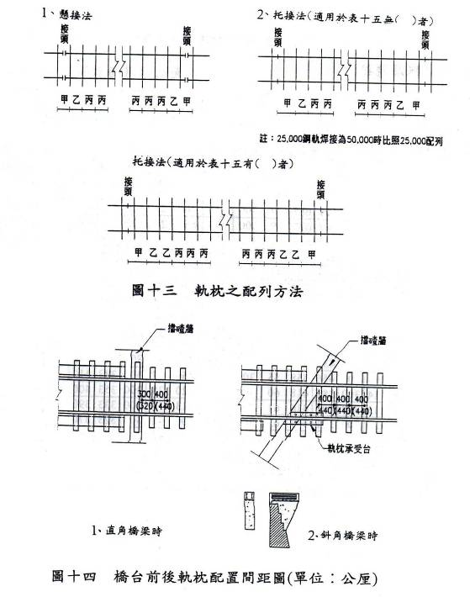
附註：一、本圖係一般標準，遇特殊情形可變更之。
二、使用括弧之數值之場合為長焊鋼軌時接頭枕木抽出，將甲及乙間隔等分配置之。
三、有道碴軌道鋼軌長25公尺及軌枕配置根數在39根以上時，其配置間隔在新設或改良之際使用有括弧之數值。
四、採用托接法，使用普枕2根併接時以1根視之。
五、其他之軌枕配置間距應依照規定辦理。
2.5.6. 每根橋枕應依圖十五之規定，用鉤頭螺栓二根裝連於鋼樑，因震動而有回轉之虞者，在鉤頭螺栓頭部應留表示鉤形方向記號。
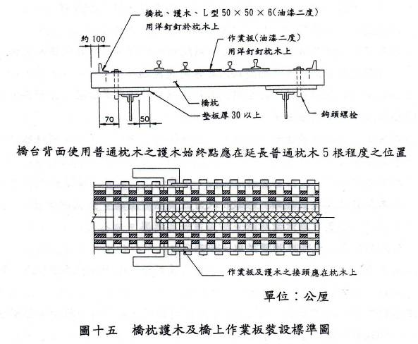
2.5.7 鋼樑頂面，有鉚釘或附有曲線超高者，枕木與鋼樑之間應插入墊板。墊板應以良質木材製作，其厚度應在30公厘以上。但情形特殊者不在此限，並用洋釘釘入枕木。因超高度或其他需要時，得將枕木鋸成20公厘以內之缺口。
2.5.8 橋枕長度應依表十六之規定辦理：
表 十六

鋼樑主樑中心至中心距離 | 枕 木 長 度
1.5公尺以下 | 2.2公尺
1.5公尺以上  1.8公尺以下 | 2.4公尺
1.8公尺以上 | 2.6公尺
前項之長度如不合用，得用特種長度之橋枕
2.5.9 在鋼軌接頭，使用防爬器及抽換工作困難之處，應選用良質枕木。
2.5.10 注油枕木修改或鑽孔後，應將該修改或鑽孔部份塗以防腐劑。
2.5.11 鋼軌嵌枕木深度達7公厘以上時，應將其壓嵌部分削平。
2.5.12 拔取道釘時，不損壞枕木，在釘孔內應插入堅質木釘。如所換道釘仍須打入舊孔時亦同。枕木內所插入之木釘應浸過防腐劑。
2.5.13 鋼軌接頭位置移動時，接縫附近軌枕，應即時調整其位置，並予夯實。
2.5.14 抽換軌枕應考慮全面性，不使偏於局部。
2.5.15 正線及側線抽換軌枕時，不得一次連續抽換二根以上。但情形特殊者不在此限。
2.5.16 堆積新枕木時，應擇易於排水地點，下層利用舊枕木，依下列規定逐層堆疊，每堆應記載種類、根數、尺寸及點檢年月日，並掛以標籤。
1.素枕之堆置，應注意防水，防火並使其通風。
2.注油枕木，應密貼堆置並以土砂覆蓋。
2.5.17 搬動枕木不得使用鐵鉤或鎬尖，不得已時可於枕木兩側及兩端使用，惟鋼軌安置部分，不得留傷痕。
2.5.18 由軌道抽出之舊枕木，應拔出道釘，隨時將能用與不能用者分別堆置於一定地點，掛上標籤註明根數。
2.5.19 橋上與明渠上之枕木為防止移動應施設護木。但裝設固定枕木之L型鐵件或有橋上護軌之處所(每根枕木均釘有道釘時)，得免施設。護木應使用角鐵或木料，用螺釘或洋釘釘於枕木上，並依圖十五之規定裝設，護木之接頭應設於枕木上。

第六節 道 碴
2.6.1 道碴截面，特甲級線應保持如圖十六之形狀，甲級線應保持如圖十七之形狀，乙級線應保持如圖十八之形狀。
2.6.2 正線及側線應使用碎石道碴。
2.6.3 道碴應隨時補充，不得使枕木露出至下列程度以上。
1.正線
(1)半徑不600公尺之曲線20公厘。
(2)直線及半徑600公尺以上曲線30公厘。
2.側線40公厘。
3.舖設長焊鋼軌地段應按其規定辦理之。
2.6.4 軌道高低水平之整修，除特別情形外應以道碴砸實整修。
2.6.5 道碴應由兩鋼軌中心向左右各400公厘之範圍內填妥予以砸實，尤其鋼軌下面應特別砸實。
2.6.6 道碴之補充，應遍及全區間並使其均勻，有鋼軌挫曲之虞之處，應充分補充。
2.6.7 砸實道碴應遍及全區間，使道床強度能符合運轉需求，在鋼軌接頭處、橋台背後、平交道及道岔附近，應特別砸實。
2.6.8 列車運轉中之正線軌道之起道或降道應左右均等，每次之起道或降道量不得超過50公厘，並應注意前後部分鋼軌面避免發生劇烈變化，軌道應避免在炎熱之時連續起道或降道。在電化區間路線之總起道高度，如超過鋼軌面容許最高限度時，應協調電務單位辦理。
2.6.9 電化區間曲線超高之調整，超過15公厘時，應協調電務單位辦理。
2.6.10 電化區間軌道方向之整正量超過25公厘時，應協調電務單位辦理。
2.6.11 在炎熱之時，原則上不得將正線之道碴扒出；但無行車安全顧慮，且有妥善防護措施者，一次得連續扒出30公尺以下。
上項以外之一般狀況時，其正線之道碴一次連續扒出長度不得超過60公尺。
2.6.12 排水不良及噴泥之處，應將道碴換新或過篩，或以其他適當方法改善之。
2.6.13 道碴不得使其散亂，應經常整理夯平保持規定截面之尺寸。
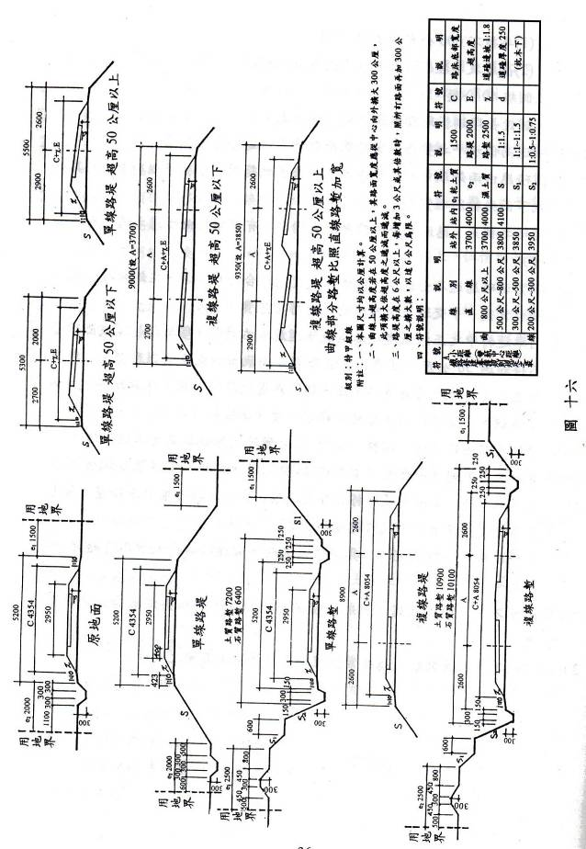
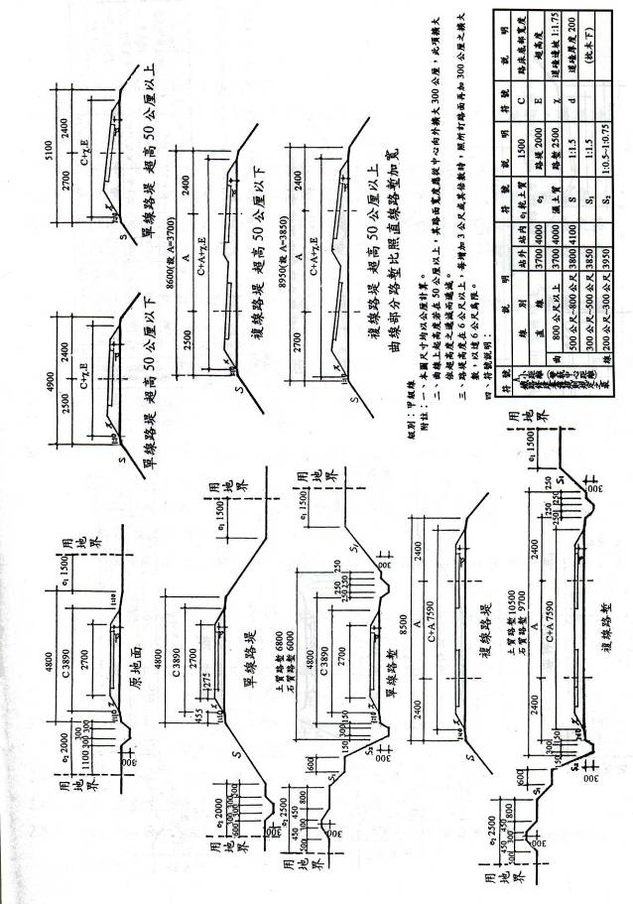
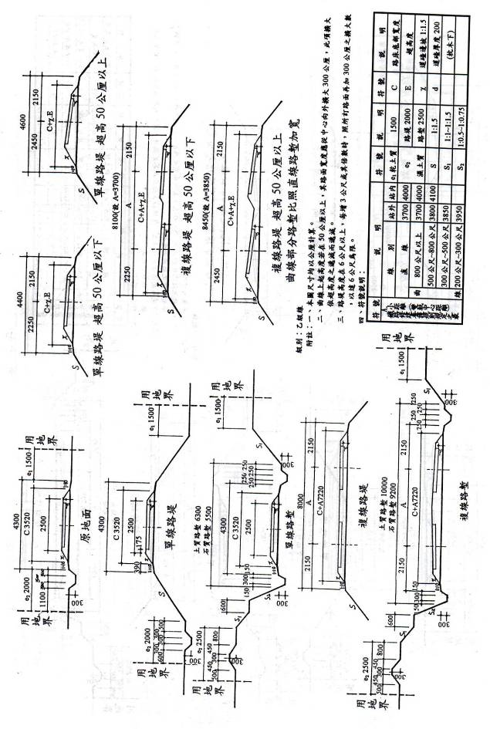
第七節 路基
2.7.1 路基應保持路基標準圖形狀。
2.7.2 路塹斜或山腰土砂岩石可能崩落路線內之地點，應經常巡視，必要時應施以防護措施。
2.7.3 路基不良或發生噴泥之處應查明原因，以適當方法改善。
2.7.4 橋台背後及重要道岔處如路基不穩固，應填以級配砂石等並加強砸實。
2.7.5 軌道及路基之雜草，應時時清除。植於保護路堤及路塹之草木，應使其繁茂，如有枯死者應另行播種，路堤及路塹邊坡之雜草樹木，必要時應予割除。
2.7.6 邊溝、排水溝及暗渠等應時加疏濬及清掃，以確保水流暢通，暗渠之進口前方應設置欄柵，必要時得設土砂窨井。
第八節 橋樑、隧道及其他構造物
2.8.1 巡視或檢查橋樑應注意下列事項，並填繪紀錄表：
1.橋樑之撓度。
2.列車通過時主樑各部結構物有否激烈震動、彎曲、動搖或發生雜音。
3.各結構物有無腐蝕朽損、裂痕彎曲及磨耗。
4.鉚釘、螺栓有無鬆弛、脫落、磨耗及折斷，主要之接合點有無銹蝕、裂損及其他異狀。
5.雨水或列車上之拋棄物，對於橋材有無污損及橋材油漆有無剝落及生銹。
6.橋台與橋墩是否呈現變形，台身、墩身及床石各接縫部位有無裂縫，列車通過時，有否發生搖擺現象。
7.基礎及防護工程是否發生異狀，附近河床及河岸是否被沖刷。
8.翼牆是否呈現龜裂、破損、下沉、傾斜及突出現象。
2.8.2 重要河流每次漲水，應觀測水位標，記錄其水位，並察勘橋台、橋墩附近河床狀態，繪製河床狀態變化圖。
2.8.3 橋台、橋墩之上面及橋樑之各部份應經常清掃。
2.8.4 鋼樑油漆剝落至不克防銹時，應將銹蝕部分完全刮去後另塗油漆。
2.8.5 與枕木接觸之鋼樑需要油漆時，應將枕木移動後油漆。俟乾燥後再將枕木復原。
2.8.6 鋼樑重新油漆時，在橋樑明顯處，應記載油漆年、月、油漆名稱、種類、油漆道數及包商名稱。
2.8.7 橋樑上應視需要舖設作業人行板或加扶手欄杆。
2.8.8 在長橋適當地點應裝置水槽或給水栓。
2.8.9 桁架橋樑以外鋼樑之超高，其高度1/2附加橋台及橋墩；架設槽型鋼樑，得將其全部超高附加於橋台及橋墩。
2.8.10 橋樑中心線與軌道中心線，在直線路段其中心線應一致，在曲線路段，於鋼樑中央處、橋樑中心線應偏離路線中心內側，即中距長度2/5處，亦即於鋼樑兩端，鋼樑中心線應偏離路線中心外側，即中距長度之3/5處如圖十九所示。
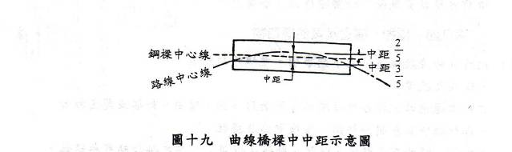
2.8.11 轉車台、遷車台之保養除准用橋樑之規定外，應注意下列情況：
1.止動裝置之完善。
2.鋼軌接頭之接觸及其接頭處之狀態。
3.迴轉部分及轉動裝置之配合。
4.坑內之排水狀態。
2.8.12 隧道內如認為有異狀時，應查明其原因，必要時予以適當之防護，隧道附近易於坍塌地區或湧水量大之隧道，應經常檢查並予以記錄，視毀壞程度施以適當之防護。
2.8.13 隧道內頂部漏水過甚之處，應將水引導至側壁使流入排水溝。砌縫脫落或隧道拱圈略有損壞時即行修理。
2.8.14 隧道上及隧道內之排水設施，應經常維護暢通。
2.8.15 隧道內電線或其他施設物太多者，每二年最少應檢查一次，檢查其對建築淨空有無妨礙。
2.8.16 隧道內應以適當方法在側壁等處設置標點，時時對照軌道之方向及高低。
2.8.17 通風困難之長大隧道，應設有通風設備。
2.8.18 隧道內應裝設電燈，但情形特殊者不在此限。
2.8.19 在無裝設電燈隧道內檢查或巡道時，不論隧道之長短，應攜帶照明設備。
2.8.20 平交道軌距內舖設護軌時，應在護軌間及軌距外之適當寬度內舖設混凝土板或木板，使與軌面同高，但舖設混凝土板時，其與鋼軌間之150公厘範圍內應舖木版，惟非電化區間不在此限。不通行車輛之平交道得省略前項設備，護軌與正軌之距離，應依照圖二十之規定辦理，用橡膠板舖設時，得免舖設護軌，前項僅舖木板或橡膠板之平交道，其木板或橡膠板與正軌之距離准沿用之。
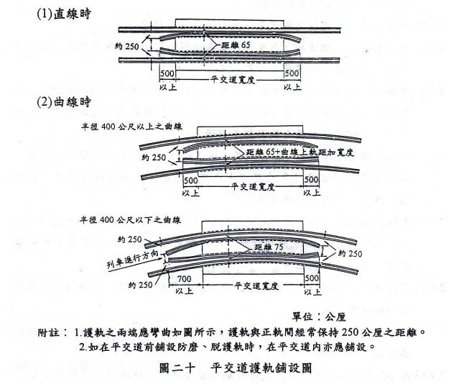
第九節 鋼樑維修作業
2.9.1 在電車線附近裝卸鋼樑，除依路線封鎖須知辦理外，如需斷電應向車站申請，接地工作應與電務單位會同辦理。
2.92. 鋼樑存放地點應離電車線電桿基礎1公尺以上，距電車線帶電部分之水平距離5公尺以上，如因地形特殊需在距電車活線5公尺以內存放時，應洽請電務單位專業人員至現場指導並接地。
2.9.3 單線區間鋼樑應存放在無電車線桿之一側，但情形特殊者，不在此限。
2.9.4 抽換鋼樑應申請封鎖路線，同時申請斷電並接地後始可工作。拆除橋面軌道，有關電路部份應洽請電務單位辦理。
2.9.5 雙線區間，抽換鋼樑應就抽換之一條路線申請封鎖及斷電並接地，利用另一條路線通車，並應於日間作業，對於通車之另一路線之電車線應保持1.5公尺以上之安全距離。
2.9.6 抽換鋼樑時，過橋電纜支架，應由電務單位拆裝。
2.9.7 施工料具及燃油料，不可堆於電車線桿附近，如受地形限制，必須堆放時，應離電車線電桿1公尺以上。
2.9.8 壓風機、電焊機、發電機等工作機具之存放，除應遵守建築界限外，在單線區間應放置於無電車線電桿之一側，在雙線區間應遠離電車線5公尺以上地點，其高度自軌面起不超過3尺，並各予接地。
2.9.9 在電車線帶電情形下，工作人員，搭建或除工作架及其使用之工具，應與帶電設備保持1.5公尺以上之安全距離，如無法保持此項安全距離，應申請斷電並接地後施工。
2.9.10 在鋼桁架上弦焊補、油漆及修換鋼構件，不能與電車線活線保持1.5公尺以上之安全距離時，應申請將電車線斷並接地，待碓定電車線斷電並接地後，方可施工。
2.9.11 因運轉需要不作較長時間斷電，應由電務單位施以必要防護措施，並協助辦理後始可施工。
2.9.12 撥移橋樑枕h木時，不可損傷軌道連接線及連軌線，必要時得請電務單位協助施工。
2.9.13 在20公尺以上橋樑換修或焊補鋼樑配件或撥移橋枕時，該地段及前後
各30公尺區間，應申請列車限速每小時40公里慢行通過。
2.9.14 施工用料具之搬運存施，必須注意距電車線之安全距離，所用料具有觸及帶電設備或侵入最短安全距離之虞者，必要時得請電務單位專業人員至工地指導。
2.9.15 雨天除有防護措施外不得施工。
2.9.16 工作機具或手工具不得橫跨於鋼軌上。
2.9.17 大橋或瞭望視線不良橋樑之兩端，施工期間應增派瞭望人員並與就近車站連繫。
2.9.18 鋼樑之修理、加固、焊補及油漆不得在夜間施工，但緊急應變事故搶修不在此限。
2.9.19 修換鋼件或投接鉚釘不得侵入電車線1.5公尺安全距離範圍內。
2.9.20 在絕緣接頭附近工作導電料具，不得接觸絕緣接頭兩端鋼軌。
2.9.21 使用電焊機焊補鋼樑時，其陰陽兩極應用包皮電纜，不得利用路線兩條鋼軌導電并應遠離鋼軌。
2.9.22 工作人員在工地作業時，必須戴能抗高壓電之安全帽，必要時得佩戴抗電手套及穿著安全皮鞋。

第十節 其他事項
2.10.1 接近保安裝置工作時，不得妨礙其機能。
2.10.2 路線及建築物發生異狀時，應查明其地點，在現場應留置記號並作成紀錄，時時檢查並觀察異狀之演變程度，如認有危險之虞時，應即予以修補。
2.103 路線內如認為有障礙物侵入可能之地點，應施以適當防護措施，與路線接近之建築物有抵觸建築淨空之虞者，應時常檢測矯正。
2.10.4 路線上有飛砂、坍塌可能發生障礙之處，應施以適當防護措施或種植防砂林。
2.10.5 列車發生脫軌事故有可能使建築物及車輛蒙受嚴重損害之處所，應加設適當之安全護軌或措施。
2.10.6 止衝檔及止車楔有腐朽損壞者，應即時修理或更換。
2.10.7 第一種止衝檔所用之石碴應保持規定之狀態，必要時應補充整理。
2.10.8 設置臨時止衝檔時，得收集其附近之石碴，依照第一種止衝檔堆成長
2公尺至5公尺之長堆，但不重要之側線，得採其他方法。
2.10.9 路線各種標誌應經常維護。
2.10.10 在與電氣設備有關之路線上工作時，不得使連軌線及鋼軌絕緣裝置發生障礙，或使軌道電路發生短路。
2.10.11 軌距尺、水平器及高低測量器，應經常檢查並予以校正。

第三章 軌道檢查
3.1.1軌道檢查分為下列二種：
1.甲種檢查。
2.乙種檢查。
3.1.2 軌道檢查種類、項目、方式及頻率如下：
1.甲種檢查：
檢 查 項 目 | 檢 查 方 式 | 檢 查 頻 率(次/年)
1.軌道軌距 | 使用軌道檢查車檢查 | 檢查正線四次
2.軌道水平 | 使用軌道檢查車檢查 | 檢查正線四次
3.軌道高低 | 使用軌道檢查車檢查 | 檢查正線四次
4.軌道方向 | 使用軌道檢查車檢查 | 檢查正線四次
5.軌道平面性 | 使用軌道檢查車檢查 | 檢查正線四次
6.路線噴泥 | 檢查人員乘車檢查 | 檢查正線四次
7.用地管理 | 檢查人員乘車檢查 | 檢查正線四次
8.景觀環境 | 檢查人員乘車檢查 | 檢查正線四次
9.沿線軌道材料整理 | 檢查人員乘車檢查 | 檢查正線四次
10.路線標誌 | 檢查人員乘車檢查 | 檢查正線四次
2.乙種檢查
檢 查 項 目 | 評 點 項 目 | 檢查方式 | 檢查頻率(次/年)
1.站內股道 | 軌道幾何參數、鋼軌、扣件、軌枕、石碴。 | 人力檢查 | 轄區全部路線二次
2.道岔 | 軌道幾何參數、鋼軌、扣件、軌枕、石碴。 | 人力檢查 | 轄區全部路線二次
3.站外路線 | 軌道幾何參數、鋼軌、扣件、軌枕、石碴。 | 人力檢查 | 轄區全部路線二次
4.伸縮接頭 | 軌道幾何參數、鋼軌、扣件、軌枕、石碴。 | 人力檢查 | 轄區全部路線二次
5.側溝及除草 | 側溝清潔暢通，路肩內有無植生。 | 人力檢查 | 轄區全部路線二次
6.平交道 | 鋼軌、防護設施、平交道板、路面、噴泥。 | 人力檢查 | 轄區全部路線二次
7.鋼樑橋軌道 | 鋼軌、扣件、軌枕、鉤頭螺栓、護軌。 | 人力檢查 | 轄區全部路線二次
8.辦公房舍整理 | 環境整理。 | 人力檢查 | 轄區全部路線二次
9.查道紀錄 | 查道及其紀錄。 | 人力檢查 | 轄區全部路線二次
3.1.3 檢查處數依下列規定辦理
1.甲種檢查
檢 查 項 目 | 檢 查 處 數
1.軌道軌距 | 全線正線軌道
2.軌道水平 | 全線正線軌道
3.軌道高低 | 全線正線軌道
4.軌道方向 | 全線正線軌道
5.軌道平面性 | 全線正線軌道
6.路線噴泥 | 全線正線軌道
7.用地管理 | 全線沿線用地
8.景觀環境 | 全線正線沿線環境
9.沿線軌道材料整理 | 全線正線
10.路線標誌 | 全線正線
2.乙種檢查
檢 查 項 目 | 檢 查 處 數
1.站內股道 | 正線：  每3公里檢查一處，未達3公里者視為一處。  側線：  軌道延長4公里以下者檢查一處，超過4公里者，每5公里增加一處，未達5公里者亦以一處計算。
2.道岔 | 正線道岔：  四組以下檢查二組，超過部分每四組增加一組，未達四組者視為一組。  側線道岔：  十組以下者檢查一組，超過部分每十組增加一組，未達十組者視為一組。
3.站外路線 | 每3公里檢查一處，未達3公里者視為一處。
4.伸縮接頭 | 四組以下者檢查一組，超過部分每四組增加一組，未達四組者以一組計算。
5.側溝及除草 | 全數檢查。
6.平交道 | 全數檢查。
7.鋼樑橋軌道 | 全數檢查。
8.辦公房舍整理 | 各道班。
9.查道紀錄 | 各道班。
第四章 橋隧檢查
第一節 橋樑檢查
4.1.1 橋樑檢查如下：
橋樑檢查應每年定期就全線所有橋樑檢查一次，但遇有必要時得僅就特定橋樑施行之。
4.1.2 橋樑之檢查項目如下：
1.合於規定之最重機車通過橋樑時，應測量橋樑中心部分之撓度。
2.列車通過橋樑時，應檢查主樑各部結構物有無激烈震動、彎曲動搖或發生雜音。
3.檢查各部結構物有無腐蝕朽損、裂痕、彎曲及磨耗等異狀。
4.鉚釘螺栓有無鬆弛、脫落、磨耗、折斷及焊接部分有無密切焊接、銹蝕、裂紋或其他異狀。
5.雨水或列車上之拋棄物，對於橋材有無污損及橋材油漆有無剝落及生銹。
6.橋台之胸壁與樑端之距離是否合於規定。橋台與橋墩是否呈現變形。台身、墩身及床石，有無裂縫及發生危險之虞。橋台、橋墩是否清掃。
7.橋樑基礎及河床之工程是否發生異狀、破損及下沉。基礎附近之河床地盤是否已被沖刷。
8.暗橋之拱蓋板、側壁，有無裂縫、下沉及其他異狀。
9.翼牆是否呈現龜裂、破損、下沉、傾斜及突出等異狀。
10.其他情形。
前項檢查項目，如有必要時，得擇要施行。
4.1.3 檢查橋樑結構物應依下列規定辦理：
1.板樑：檢查翼緣腹板之末端，支撐桿及連接處有無腐蝕、裂紋及異狀並檢查翼緣中心是否與樑之中心線平行，主樑與橫樑是否成正交。
2.桁架橋梁：
(1)檢查拉力桿、壓力桿、鋼樞，各分格點之結構物、橫樑、縱樑及其連接部分有無裂紋、腐蝕、鬆弛或異狀。
(2)檢查各鋼樞之中心線是否在規定之翹線中。
3.支承板滾軸：
(1)支承板承受重量是否平均，滾軸與橋軸是否作直角之圓滑轉動。
(2)支承板及床石是否在適當位置。
(3)支承板及滾軸有無缺損、裂紋、腐蝕等狀態。
4.1.4 檢查完畢後，應將檢查情形，填製橋樑檢查紀錄表編訂成冊存查。
4.1.5 主管單位對於檢查結果，認為有維修及補強措施之必要，應及時處理，如情況急迫時，應採取緊急措施或其他適當之處置及加以監視，於施工完畢後，應將其要點記入檢查紀錄表。
第二節 隧道檢查
4.2.1 隧道檢查如下：
隧道檢查應每年定期就全線所有隧道檢查一次，但遇有必要時得僅就特定隧道施行之。
4.2.2 隧道檢查工作，應利用列車間隙或選擇夜間車次稀少之時間，封鎖路線施行之。但隧道巨長或工作需要時，不在此限。
4.2.3 隧道檢查項目如下：
1.隧道之襯砌結構，包括左右頂拱、左右側壁、仰拱、隧道門等部分。查勘有無裂痕、傾陷、鼓突、破損及表材之風化溶融情狀，並與原有檢查紀錄之圖表校對，檢查之前，應視事實之需要先予清掃。
2.調查隧道漏水處所及狀態，檢視噴流泥漿或水色，必要時取樣檢驗，對於漏水處所，襯砌之異狀情況，以簡易方法，推測壁後空洞狀態。如用鑽孔器鑽探時，應備火焰切斷器，以備鑽頭不及拔取時，予以切斷，以免阻礙列車行駛。
3.檢查隧道內之排水管、邊溝、暗溝堵塞及損壞情形，並注意道床有無積水或噴泥。
4.檢查隧道口及附近之路塹壁砂石之沖刷，排水設施狀況及有無崩坍或草木滋生。
5.檢查隧道山頂排水情形及其墾植與地變狀態。
6.檢查隧道內鋼軌配件、枕木腐損情形及道碴狀態。
7.檢查通風、照明、裝設線路、避車洞之清潔、管理與排水情形。
8.隧道淨空檢查得視事實需要，直線處所在10公尺，曲線處所在5公尺之範圍內，分別選測其橫斷面。
9.對隧道之特殊檢查，如斷面變動，襯砌破裂、襯砌裡背空洞、山勢地形變動、地壓、地質、地下水或隧道內排水流量之測定等檢查，得就事實需要為之。
前項檢查項目，如遇有必要時，得擇要施行。
4.2.4 各工務單位應在襯砌隧道之邊牆上，依隧道長度每5公尺設里程標誌，在隧道內應埋設水準據點，並在其前後設置控制水準標，其標基不得與隧道襯砌相連，經常保持固定不變，不受道床變動之影響。
4.2.5 檢查完畢後，應將檢查情形，填製隧道檢查報告表編訂成冊存查。
4.2.6 主管單位對於檢查結果，認有維修及補強措施必要，應及時處理，如情況急迫時，應採取緊急措施或作其他適當之處置及加以監視，於施工完畢後，應將其要點記載於檢查紀錄表。
第五章 附則
本規範自頒布日起施行。

